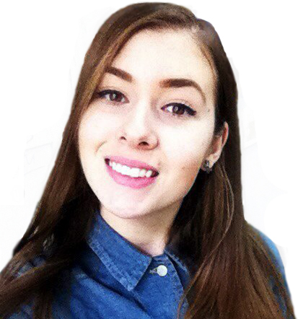**Фиткулова Мария Вячеславовна**

(25.02.1998г.р.)

Художник-оформитель по специальности. Студентка 3-его курса Одесского художественного училища им.М.Б. Грекова.

Моя цель – работать дизайнером в свободное от занятий время, так как я имею все необходимые качества для работы в этой должности и хочу построить карьеру в сфере веб дизайна. В своем деле я не профессионал, но однозначно перфекционист. К примеру, разработку логотипа я начинаю со сбора материала и набросков в скетчбуке, далее переношу в графический редактор, после чего идет долгий процесс построения по золотым пропорциям и подбор цвета.

Имею небольшой опыт работы в сфере дизайна: периодически выполняю частные заказы, работала в студии дизайна theMinMax в должности дизайнера. Владею графическими редакторами Adobe Photoshop на профессиональном уровне (окончила курсы) и Adobe Illustrator на базовом уровне (самоучка).

Неоднократно создавала макеты брендбуков для фирм разной направленности.

Обладаю чувством стиля, цветовой гармонии, немалыми художественными навыками, знаниями композиции, всегда в курсе новинок дизайна и моды в целом. Легко обучаюсь, целеустремленная, активная по жизни. В ходе обучения работала с разными стилями, техниками, училась создавать от поздравительных открыток до постеров, от витражей до печатной графики, от макетов вывесок до макетов выставочного павильона. Могу правильно подготовить макет для печати, либо для размещения на сайте.

Благодаря опыту с прошлых мест работы в сфере продаж легко нахожу общий язык с заказчиками и успешно преподношу выполненные заказы. Владею украинским, русским, английским и немецким языками. Имела возможность попробовать себя в копирайтинге. В качестве хобби создаю графику. Считаю, что это развивает абстрактное мышление. Помимо академической живописи практикуюсь в цифровой с использованием графического планшета.

Для меня важен практический опыт в сочетании с полученными академическими знаниями.  Надеюсь, что информация, указанная в моем резюме, даст вам представление о моем потенциале и позволит принять верное решение.

Как связаться со мной:

E-mail: [amaamahasla2015@gmail.com](mailto:amaamahasla2015@gmail.com)

Мобильные телефоны: 0970471424, 0638240771

Viber, WhatsApp: 0638240771

Вк: https://vk.com/id18849231